Actividad 1: Instalación y manejo de herramientas de trabajo
Lista de tareas a realizar:
- Crear una carpeta de trabajo dentro de nuestro ordenador
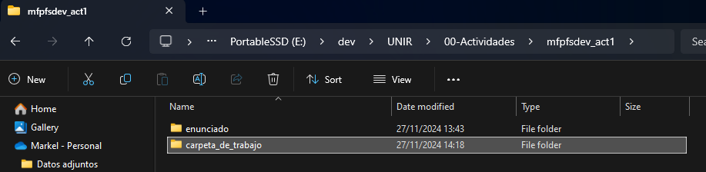
- Crear una carpeta y un archivo con extensión TXT dentro del Visual Studio Code.

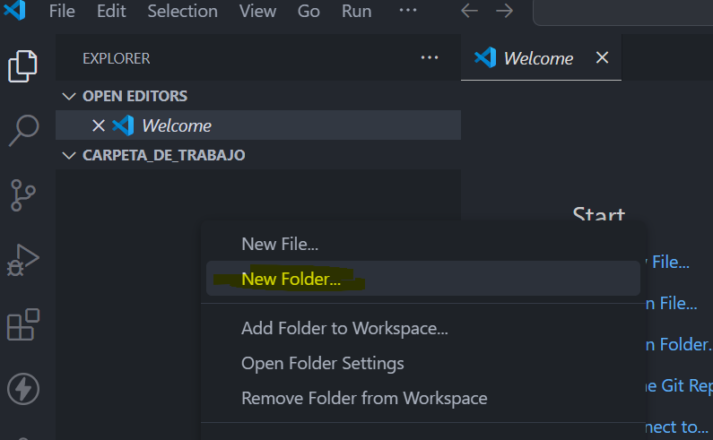

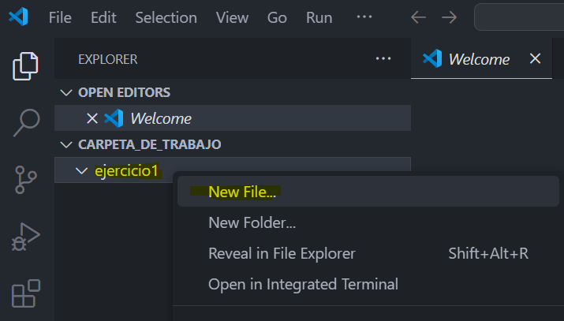
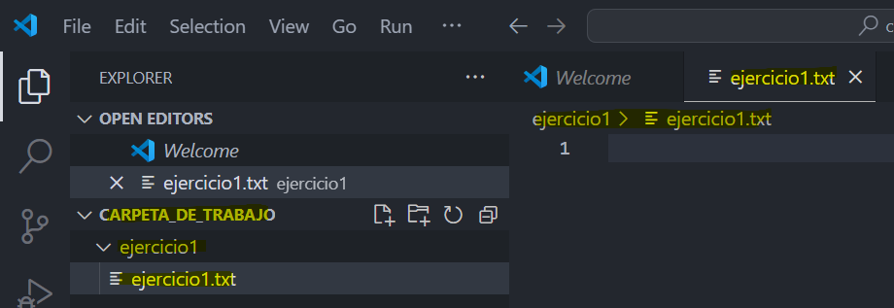
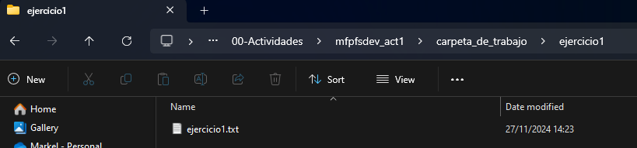
- Borra esa carpeta y archivo desde visual studio.
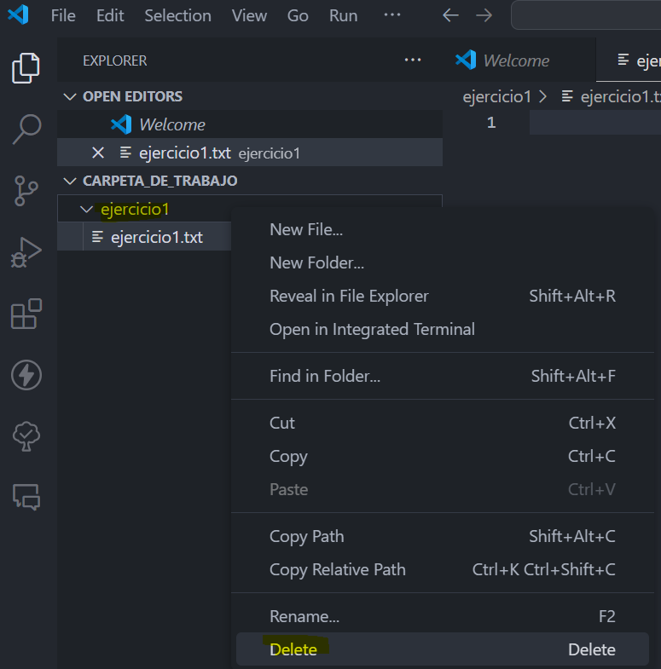
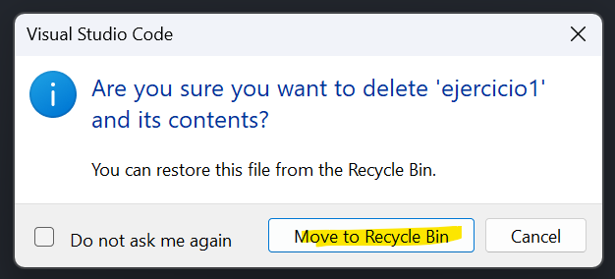
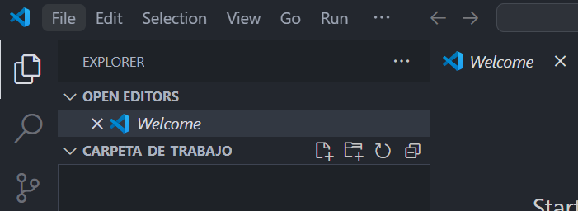
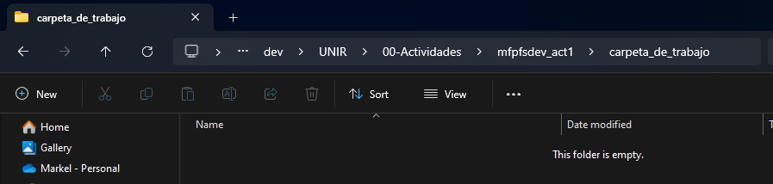
- Ahora haz lo mismo accediendo desde terminal a la carpeta correspondiente de trabajo y crea otra carpeta y un archivo dentro de la misma.
Primero nos situamos en el directorio en el que vamos a trabajar, utilizando el comando cd y arrastrando la ruta desde el explorador de archivos a nuestra terminal:
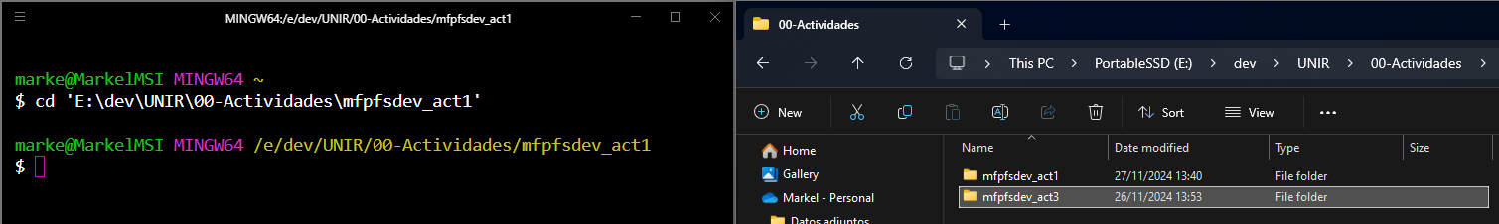
Después creamos una carpeta de trabajo utilizando el comando mkdir
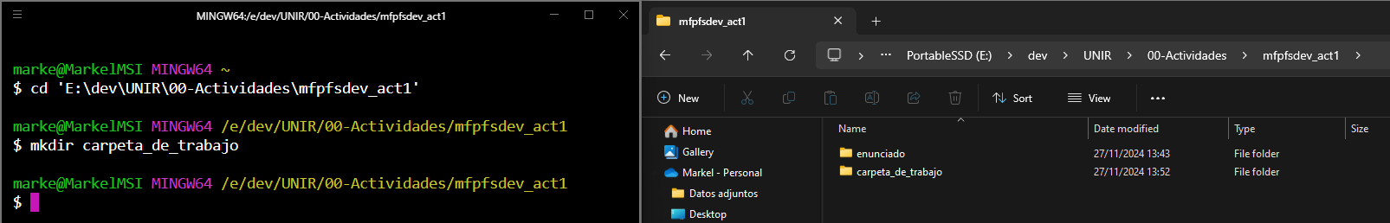

A continuación, accedemos a carpeta creada (cd)
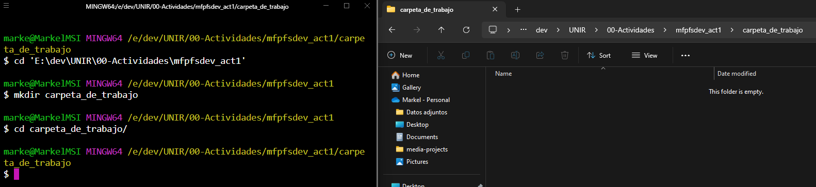
Creamos una carpeta nueva (mkdir)
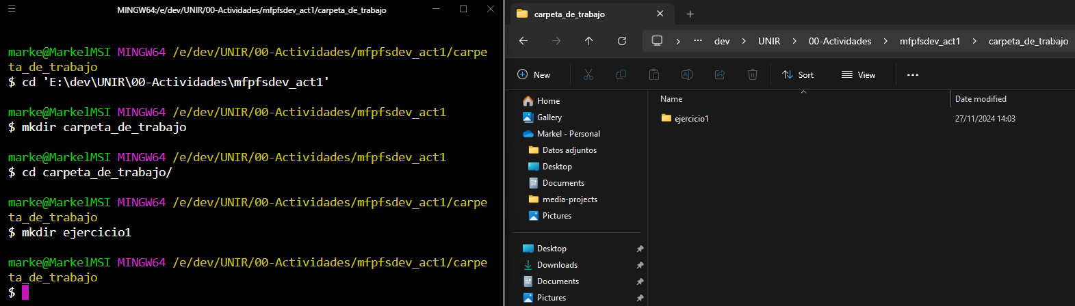
Accedemos la nueva carpeta (cd)
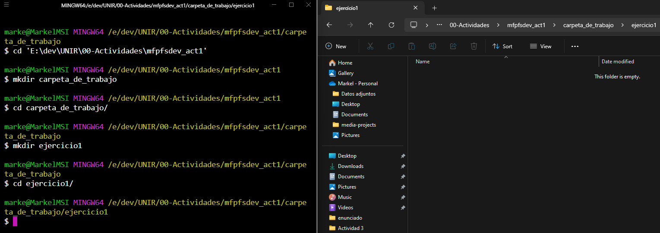
Dentro de ella creamos un fichero (touch)
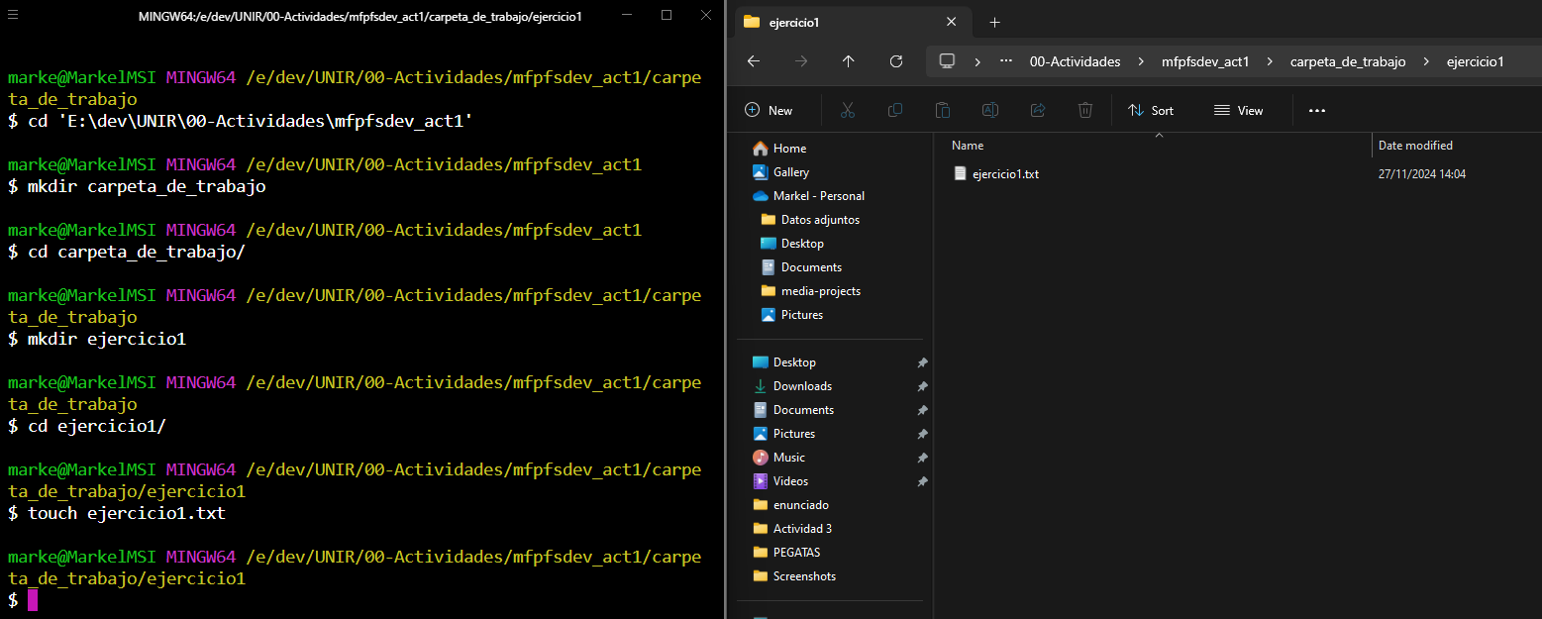
- Borrar esa carpeta y archivo desde la terminal.
Para ello podemos hacerlo de 2 formas: eliminar primero el archivo y después la carpeta o eliminar la carpeta con los archivos que haya dentro (aunque es más peligroso). Lo haremos de las 2 formas:
Primero eliminamos el fichero (rm) y nos aseguramos que no haya más ficheros (ls)
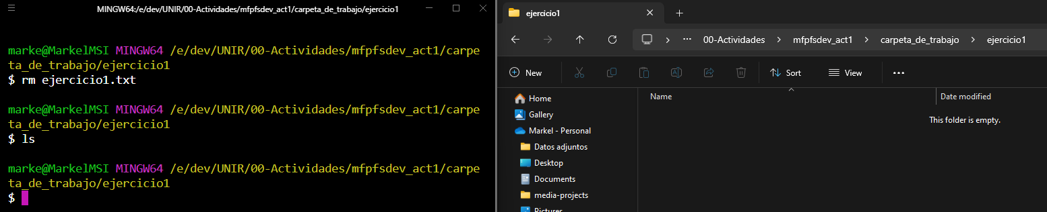
Nos situamos un nivel más arriba de la carpeta creada anteriormente (cd ..)
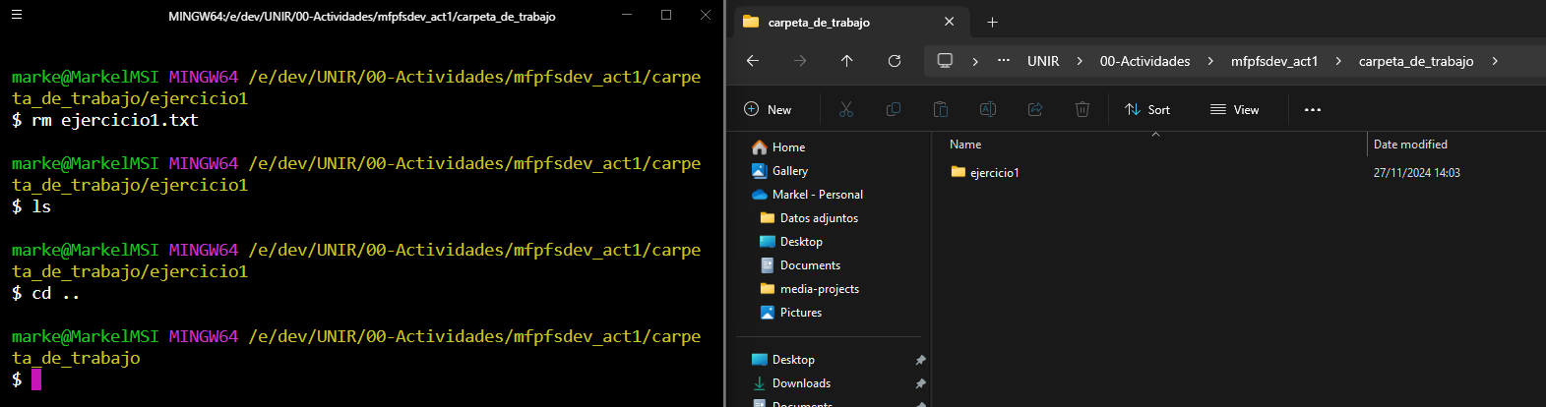
Eliminamos la carpeta (rmdir)
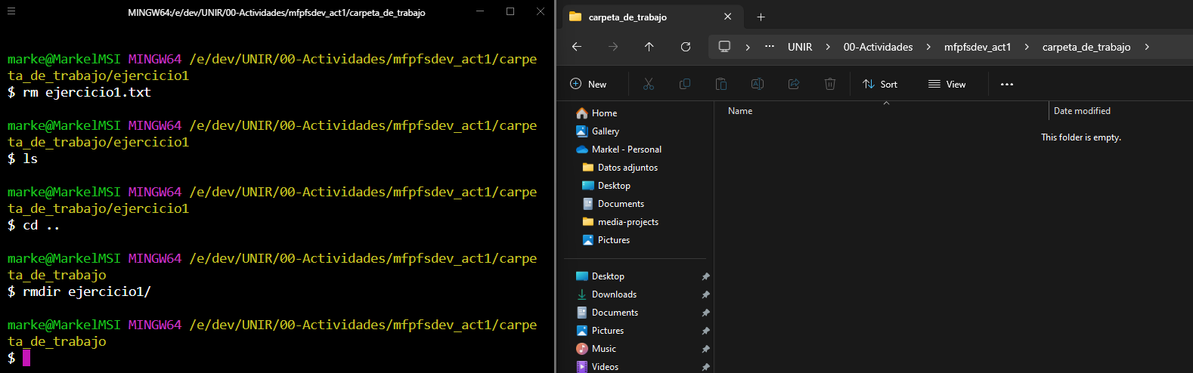
(creamos de nuevo la carpeta y el fichero para repetir esta parte con la segunda forma de hacerlo)
La otra forma de hacerlo es eliminando la carpeta directamente, con todo lo que tenga dentro. Para ello nos situamos en el directorio donde se encuentra la carpeta que queremos eliminar (cd) y utilizaremos rm -rf
